Урок- закрепление по теме

«**Сложение и вычитание вида 26±2; 26±10. Решение задач**»

**Цели:** создать условия для:

* формирования умения складывать и вычитать двузначные числа в пределах 100;
* развития мышления;
* развития умения решать задачи;
* воспитания любознательности;
* расширения кругозора.

Ход урока:

* 1. **Организационный момент.**
  2. **Объявление темы и цели урока.**

-Сегодня у нас необычный урок. Мы приглашены на цирковое представление

-Посмотрите кто нас встречает?

-Сейчас отдам клоуну билеты. Ой! Кажется, я их потеряла. Что же делать?

- Ребята, добрый клоун предлагает нас пропустить, если мы выполним его задание.

**3. Устный счет.**

1. На воздушных шариках написаны числа, надо заменить их суммой слагаемых.
2. Какие цифры должны быть написаны на перевернутых карточках, чтобы каждая запись была верной?

- Спасибо, Клоун, что пропустил нас на представление.

-Садитесь поудобнее, представление начинается!

**4. Решение задач.**

-Молодцы, посмотрите на арену! По натянутому канату шагает канатоходец. Узнайте длину каната, если он уже прошёл 10 метров, а ему ещё надо пройти 9 метров.

-Теперь на этот же канат поднимается гибкая гимнастка. Она прошла уже 10 метров. Сколько ей ещё надо пройти?

-Девушка закончила своё выступление. Зрители преподнесли девушке 3 букета. В каждом букете по 3 розы и 6 тюльпанов.

Сколько всего цветов получила девушка?

**5. Работа по карточкам.**

-Вот на арене появились косолапые артисты.

Посмотрите, они умеют ездить на велосипеде. Да вот только дрессировщик задал мишкам непосильную задачу. Надо проехать по математическому лабиринту. Давайте поможем нашим артистам!

Решите примеры. Расположите полученные числа в порядке возрастания.

**6. Физкультминутка.**

-Ребята, команда клоунов хочет провести с нами физминутку. Давайте покажем, какие мы ловкие и сильные.

**7. Работа по карточкам.**

-А теперь встречайте самых образованных артистов цирка – дрессированных собачек. Они с удовольствием решают любые задачи. И одну принесли для нас. Давайте покажем им, что мы умеем.

В цирке работают 30 артистов-людей, а зверей 16.

Сколько всего артистов работает в цирке?

Молодцы, ребята! Пудель Артемон дарит вам вот такой букет.

-А нас уже встречает новый артист слонёнок Фунтик. Он хочет с вами подружиться. Но сначала предлагает вам справиться со своим заданием.

- Работа по учебнику. Вычислите.

- Молодцы, вы правильно решили задание и теперь у нас есть новый друг - смешной слонёнок.

**8. Домашнее задание.**

-Почти всем артистам удалось выступить на представлении, вот только мартышки не смогли выйти на арену, уж слишком холодно! Но они тоже передали вам соё задание, его вы сделаете дома.

**9. Итог урока.**

Артисты цирка прощаются с нами и ждут на следующее представление.

Ребята, если урок Вам понравился, нарисуйте на карточках солнышко с улыбкой!

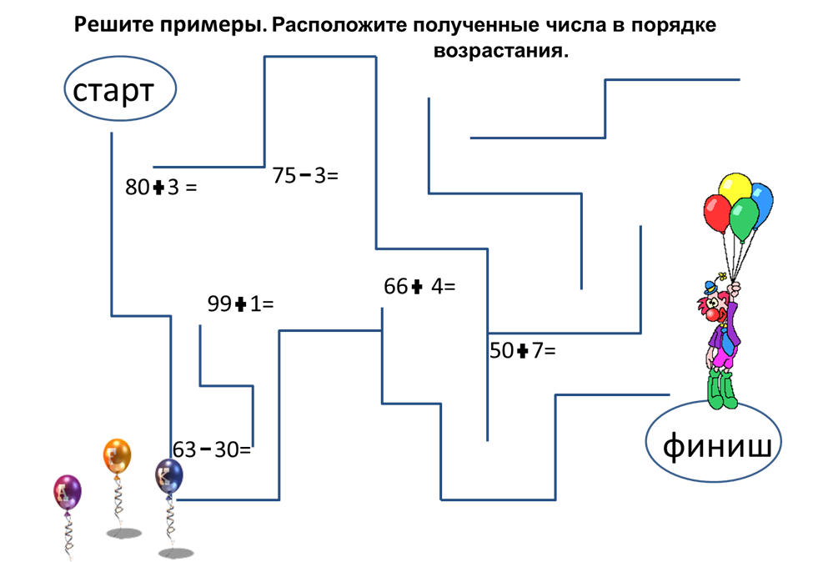

Артистов- людей - 30

Артистов-зверей -16

Всего -?

|  |  |  |  |  |  |  |  |  |  |  |  |  |  |  |
| --- | --- | --- | --- | --- | --- | --- | --- | --- | --- | --- | --- | --- | --- | --- |
|  |  |  |  |  |  |  |  |  |  |  |  |  |  |  |

Ответ: _____________________________________________________.